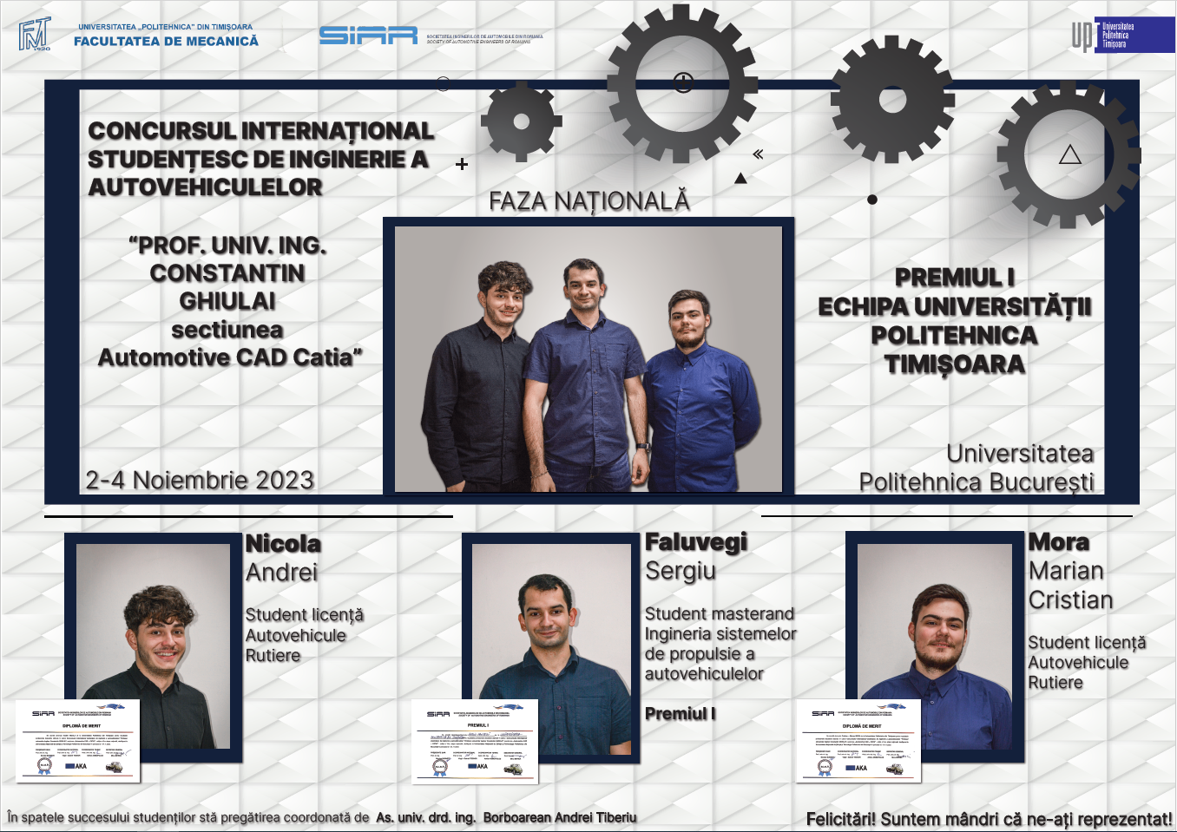

*În perioada 01-04 noiembrie 2023, cadre didactice şi studenţi ai colectivului de Autovehicule Rutiere au participat la a 33-a ediţie a Congresului Internaţional al Societăţii Inginerilor de Automobile din România (*[*SIAR*](https://siar.ro/)*) -*[*ESFA 2023*](http://www.siarcongress.eu/index.php/esfa/2023)*(Economicitatea, Securitatea și Fiabilitatea Autovehiculelor), organizat cu sprijinul Universităţii Naționale de Știință și Tehnologie POLITEHNICA din București.*

*Echipa Facultății de Mecanică formată din studenții Sergiu FALUVEGI, anul IV - AR (premiul I la probele individuale ),  Andrei NICOLA, anul III - AR și  Marian Cristian MORA, anul III - AR, sub coordonarea As. Drd. Ing. Andrei Tiberiu  BORBOREAN, a obținut pemiul I la Concursul internaţional de Proiectare Asistată de Calculator  (CATIA - V5)"Prof. Dr. Ing. Constantin GHIULAI", organizat sub egida acestui Congres.*

*Felicitări echipei Facultății de Mecanică!*

[*[https://res-h3.public.cdn.office.net/assets/mail/file-icon/png/pdf_16x16.png](https://uptro29158-my.sharepoint.com/:b:/g/personal/cosmin_codrean_upt_ro/Ed9oW2Z0cAlNp8XMCAduD8cB1njIKdD9lj0J3gvmoI9vgg)Artboard 18 1 1.pdf*](https://uptro29158-my.sharepoint.com/:b:/g/personal/cosmin_codrean_upt_ro/Ed9oW2Z0cAlNp8XMCAduD8cB1njIKdD9lj0J3gvmoI9vgg) *(Poster Hi-Resolution 44MB)*